

МИНИСТЕРСТВО СВЯЗИ РОССИЙСКОЙ ФЕДЕРАЦИИ

Стандарт отрасли

КЛАССИФИКАЦИЯ И УСЛОВНЫЕ ОБОЗНАЧЕНИЯ СТЫКОВ (ИНТЕРФЕЙСОВ) ЦИФРОВЫХ СТАНЦИЙ МЕСТНЫХ ТЕЛЕФОННЫХ
СЕТЕЙ

ОСТ 45.68-96

Издание официальное
Москва-1997 ЦНТИ "Информсвязь"

Предисловие

1 РАЗРАБОТАН Ленинградским отраслевым институтом связи
(ЛОНИИС)

ВНЕСЕН Научно-техническим управлением Министерства связи
Российской Федерации

2 ПРИНЯТ Министерством связи Российской Федерации

- ВВЕДЕН В ДЕЙСТВИЕ информационным письмом от № 3677 от 19.07.96

- ВВЕДЕН ВПЕРВЫЕ

Настоящий стандарт не может быть полностью или частично воспроизведен, тиражирован и распространен в качестве официального издания без разрешения Министерства связи Российской Федерации
Содержание
1 Общие положения
2 Нормативные ссылки
3 Определения, сокращения и обозначения
4 Принципы классификации стыков (интерфейсов) цифровых
станций местных телефонных сетей
5 Станционные стыки в направлении других станций
6 Станционные стыки для терминалов абонентов
7 Станционные стыки для оборудования технической эксплуатации.
8 Станционные стыки со специальными системами органов
государственной власти (управления)
9 Станционные стыки с сетью синхронизации
10 Станционные стыки с объектами интеллектуальной сети
11 Станционные стыки с ЦКП сетей ПД и терминалами ПД
12 Станционные стыки с экстренными и справочно-информационными службами
Приложение А Рисунки
Рисунок А. 1 Цифровые стыки в направлении других станций
Рисунок А. 2 Аналоговый станционный стык в направлении АМТС
Рисунок А. 3 Станционные стыки к терминалам абонентов
Рисунок А. 4 Станционные стыки для оборудования технической эксплуатации
Рисунок А. 5 Станционные стыки с сетью синхронизации
Рисунок А. 6 Стыки с сетями ПД для цифровых станций без функций ЦСИО
Рисунок А. 7 Станционные стыки со справочно-информационными службами.
Приложение Б Библиография

СТАНДАРТ ОТРАСЛИ

"КЛАССИФИКАЦИЯ И УСЛОВНЫЕ ОБОЗНАЧЕНИЯ СТЫКОВ
(ИНТЕРФЕЙСОВ) ЦИФРОВЫХ СТАНЦИЙ
МЕСТНЫХ ТЕЛЕФОННЫХ СЕТЕЙ"

Дата введения 01.09.96

1 Общие положения

Местная телефонная сеть представляет совокупность коммутационных узлов, телефонных станций, линий, каналов телефонной сети, оконечных телефонных абонентских устройств(терминалов) и предназначена для обеспечения телефонной связью и другими видами электросвязи абонентов города и сельского района (ГОСТ 19472). Телефонные станции и узлы местной телефонной сети должны взаимодействовать между собой, а также с АМТС в едином технологическом процессе реального времени. Для обеспечения единого технологического процесса необходимо регламентировать станционные стыки. Перечень стыков коммутационных узлов не включает стыки с терминалами абонентов, в остальном стыки узлов аналогичны стыкам станций.
Настоящий стандарт относится только к стыкам цифровых станций, коммутирующих каналы 64 кбит/с. В отраслевом стандарте за основу приняты Рекомендации МСЭ-Т Q. 511.Q. 512 и Q. 513 [1]-[3], но при этом учтены особенности телефонной сети общего пользования РФ, регламентированные в "Руководящем документе по общегосударственной системе автоматизированной телефонной связи (ОГСТФС)" [4].
Стандарт распространяется на цифровые станции с функциями ЦСИО и на цифровые станции без функций ЦСИО (с аналоговыми абонентскими линиями).
Требования стандарта должны использоваться при разработке коммутационного оборудования, сертификации АТС, проверках действующих АТС и узлов, а также при создании нормативных документов.

2 Нормативные ссылки

В настоящем стандарте использованы ссылки на следующие стандарты:
ГОСТ 19472-88 Система автоматизированной телефонной связи общегосударственная. Термины и определения
ГОСТ 22670-77 Сеть связи цифровая интегральная. Термины и определения
ГОСТ 23595-79 Сигналы управления, линейные и акустические сигналы одночастотной системы сигнализации для междугородной и внутризоновой телефонной сети. Электрические параметры и методы измерений
ГОСТ 26888-86 Стыки цифровых каналов передачи и групповых трактов первичной сети КАСС. Основные параметры
ГОСТ 27783-88 Структуры циклов цифровых групповых сигналов первичной сети автоматизированной сети связи. Требования и нормы
ГОСТ 28449-90 Станции автоматические телефонные. Общие требования по взаимодействию электронных автоматических телефонных станций с координатными
ОСТ 45. 54-95 Стыки оконечных абонентских устройств и автоматических телефонных станций. Характеристики и параметры электрических цепей и сигналов на стыках

3 Определения, сокращения и обозначения

3.1 Определения
В настоящем стандарте применяются следующие термины с соответствующими определениями.
Абонент - пользователь службы электросвязи, обычно на основе договора с поставщиком службы общего пользования.
Абонентская линия - линия между телефонной станцией общего пользования и телефоном абонента или ведомственной телефонной установкой, или другим оконечным устройством, использующим сигналы, совместимые с этой телефонной сетью.
Абонентский доступ - аналогично термину "доступ абонента".
Аппаратура цифрового группообразования - совокупность цифрового мультиплексора и цифрового демультиплексора, размещенных в одном и том же месте.
Базовый доступ - аналогично "основной доступ".
Доступ абонента (пользователя) - средства, с помощью которых терминал абонента соединяется с сетью связи, чтобы пользоваться услугами и/или технико-эксплуатационными возможностями этой сети.
Интеллектуальная сеть - совокупность аппаратных и программных средств, выполненных в соответствии с Рекомендациями МСЭ-Т по интеллектуальной сети, перечисленных в [5] и обеспечивающих предоставление пользователям многообразных услуг.
Кодек ИКМ - совокупность кодера и декодера ИКМ. Кодер ИКМ - устройство, предназначенное для осуществления квантования и кодирования отсчетов сигнала электросвязи при ИКМ, Декодер ИКМ - устройство, предназначенное для декодирования цифрового сигнала электросвязи при ИКМ.
Линейное окончание (ЛО) - блок со стороны линии в станционном стыке.
Мультиплексирование - процесс объединения независимых сигналов из нескольких отдельных подчиненных каналов для передачи в том же направлении по меньшему числу общих каналов.
Несущий канал - цифровой канал, по которому передается информация между терминалами пользователей.
Основной доступ (доступ на базовой скорости) - устройство доступа пользователь ЦСИО - станция ЦСИО, соответствующее структуре стыка, состоящей из двух каналов В и одного канала D. Скорость канала D при данном виде доступа 16 кбит/сек (Рекомендация МСЭ-Т I. 412 [6] ) .
Пользователь - в контексте службы электросвязи - человек использующий службу. Пользователь не обязательно является абонентом службы электросвязи.
Сеть доступа - система средств связи между местной станцией и терминалом пользователя с замещением части или всей распределительной сети. Сетью доступа могут выполняться функции мультиплексирования, кроссовой коммутации и концентрации несущих каналов.
Синхронизация - процесс подстройки соответствующих значащих моментов сигналов для обеспечения их синхронности.
Станционный стык - стык на границе между станцией и оборудованием, взаимодействующим со станцией через данный станционный стык, включая удаленное оборудование.
Станция (коммутационная станция; коммутационный центр) - совокупность устройств передачи трафика, ступеней коммутации, средств управления и сигнализации пункта сети, благодаря которым абонентские линии и/или соединительные линии могут соединяться между собой в соответствии с требованиями отдельных пользователей.
Стык (интерфейс) - общая граница между двумя взаимосвязанными системами. Через стык проходит взаимодействие между всеми блоками по обе стороны стыка. Стыки классифицируются в зависимости от типа оборудования, взаимодействующего со станцией через данный станционный стык.
Телефонный узел специальных служб (УСС)- телефонный узел местной телефонной сети, распределяющий потоки сообщений от телефонных станций и узлов к справочным, заказным и экстренным службам.
Терминал - устройство, устанавливаемое у абонента и обеспечивающее взаимодействие абонента со станцией через абонентскую линию или через дополнительное оборудование.
Техническая эксплуатация телефонной сети - комплекс технических и организационных мероприятий по поддержанию и восстановлению работоспособности оборудования телефонной сети.
Физический объект интеллектуальной сети - комплекс аппаратно - программных средств интеллектуальной сети.
Хронирование - процесс восстановления приемным устройством скорости передачи двоичных символов, исходящих от передающего устройства.
Цикловая синхронизация - процесс, при котором цикл, генерируемый приёмным устройством, имеет постоянное фазовое соотношение с циклом принятого сигнала, так что отдельные временные интервалы в каждом цикле могут быть определены однозначно.
Цифровая станция - коммутационная станция, которая коммутирует цифровые сигналы средствами цифровой коммутации.
Цифровая секция (участок) ЦСИО - совокупность средств цифровой передачи цифрового сигнала определенной скорости между следующими друг за другом эталонными точками.

3.2 Сокращения
АМТС - автоматическая междугородная телефонная станция.
АРМ - автоматизированное рабочее место оператора цифровой станции.
ГТС - городская телефонная сеть.
МСЭ-Т (МККТТ) - сектор стандартизации телекоммуникаций Международного союза электросвязи.
ОКС №7 - общеканальная система сигнализации, которой присвоен номер 7 по классификации МСЭ-Т.
ПД - передача данных.
СЛ - соединительная линия.
СОГО - система оповещения гражданской обороны.
СТС - сельская телефонная сеть.
ТУ - технические условия.
ТЧ - тональная частота.
ЦКП - центр коммутации пакетов в сети передачи данных.
ЦСИО - цифровая сеть интегрального обслуживания.
ЦТЭ - центр технической эксплуатации.
ЧРК - частотное разделение каналов.

3.3 Обозначения
X

- стык, где "X" вид стыка.

Х
- функциональный блок (совокупность функциональных блоков) вида "X".

- цифровой тракт.
- аналоговая линия.
——//——— - аналоговая двухпроводная физическая линия.
——////——— - канал системы передачи с четырехпроводными окончаниями.

4 Принципы классификации стыков (интерфейсов) цифровых станций местных телефонных сетей

Стыки цифровых станций местных телефонных сетей классифицируются по следующей трехступенчатой схеме:
4.1 По назначению стыки классифицируются в соответствии с названием разделов 5-12 ("Содержание").

4.2 После разделения стыков по назначению стыки делятся в зависимости от способа передачи сигналов на аналоговые и цифровые.

4.3 Дополнительно классификация стыков может проводится при наличии соответствующих Рекомендаций МСЭ-Т по следующим группам параметров;
- виды каналов, распределение каналов;
- хронирование, синхронизация (для цифровых стыков);
- проверка (контроль);
- электрические параметры.

4.4 Описываемые стыки должны включаться в ТУ на цифровые станции, устанавливаемые на ГТС и СТС. Некоторые виды стыков имеют ограниченное применение (например, только на СТС), что оговаривается при описании соответствующих стыков.
Ряд стыков, соответствующих Рекомендациям МСЭ-Т, включаются в ТУ на конкретные цифровые станции только по согласованию с фирмой - производителем оборудования, что также оговаривается при описании соответствующих стыков. Такие стыки названы "необязательными".
При заказе оборудования цифровых станций предусматриваются только стыки, необходимые для включения цифровой станции на данной местной телефонной сети.
Ряд стыков реализуется только в цифровых станциях с функциями ЦСИО.

5 Станционные стыки в направлении других станций

5.1 Цифровые стыки в направлении других станций (рисунок А. 1).

5.1.1 Стык А

5.1.1.1 Стык А является цифровым стыком, служащим для обеспечения соединения в направлении других станций на первом иерархическом уровне цифровой передачи (2048 кбит/сек).

5.1.1.2 Виды каналов, распределение каналов:
- число канальных временных интервалов (64 кбит/сек) в цикле: 32, пронумерованы 0-31;
- канальный временной интервал 0 используется для цикловой синхронизации и других целей.

5.1.1.3 Хронирование, синхронизация:
- источником хронирования в направлении передачи является цифровая станция;
- обеспечивается цикловая синхронизация с целью выделения временных канальных интервалов на цифровой станции.

5.1.1.4 Проверка с помощью проверочной циклической последовательности (CRC), описанная в Рекомендации МСЭ-Т G. 704 [7], обязательна для стыков, через которые проходит нагрузка ЦСИО, и является необязательным при других применениях. Функции цикловой синхронизации, сверхцикловой синхронизации CRC и контроля CRC должны выполняться в соответствии с Рекомендацией G. 706 [8].

5.1.1.5 Электрические характеристики стыка А приведены в ГОСТ 26886 (соответствует Рекомендации МСЭ-Т G. 703 [9]). Структура цикла на стыке А должна быть такой же, как и группообразования первого порядка по ГОСТ 27763 Рекомендации МСЭ-Т G. 704 [7]).

5.1.1.6 Допустимы следующие системы сигнализации:
- сигнализация по двум выделенным каналам сигнализации по ГОСТ 28449 в варианте односторонних соединительных линий для ГТС и СТС (стык А₁);
- сигнализация по двум выделенным каналам сигнализации в варианте двусторонних соединительных линий СТС [4] (стык А₂);
- сигнализация по ОКС №7 между цифровыми станциями в вариантах односторонних и двусторонних соединительных линий для ГТС и СТС (стык А₃).

5.1.2 Стык В

5.1.2.1 Стык В является цифровым стыком, служащим для обеспечения соединения в направлении других станций на втором иерархическом уровне цифровой передачи (8448 кбит/с).
Стык В не является обязательным для цифровых станций, устанавливаемых на телефонной сети общего пользования.

5.1.2.2 Виды каналов, распределение каналов
Число каналов (64 кбит/сек): 132, пронумерованы 0-131, причем 128 канальных временных интервалов могут быть использованы для передачи нагрузки через станцию.

5.1.2.3 Хронирование, синхронизация:
- источником хронирования в направлении передачи является цифровая станция;
- обеспечивается цикловая синхронизация с целью выделения временных канальных интервалов на цифровой станции.

5.1.2.4 Проверки аналогично п. 5.1.1.4.

5.1.2.5 Электрические характеристики стыка В по ГОСТ 26886 (соответствует Рекомендации МСЭ-Т G. 703 [9]). Структура цикла на стыке В должна быть такой же, как и у аппаратуры группообразования второго порядка по Рекомендации МСЭ-Т G. 704 [7] .

5.1.2.6 Допустимы следующие системы сигнализации:
- сигнализация по двум выделенным каналам сигнализации по ГОСТ 28449 (в варианте односторонних соединительных линий для ГТС и СТО (стык В₁);
- сигнализация по двум выделенным каналам сигнализации в варианте двусторонних соединительных линий СТС [4] (стык В₂);
- сигнализация по ОКС №7 между цифровыми станциями в вариантах односторонних и двусторонних соединительных линий для ГТС и СТС (стык В₃).
5.1.3 Стык Р

5.1.3.1 Стык Р - цифровой стык не входящий в номенклатуру иерархии цифровых стыков МСЭ-Т. Скорость передачи на стыке Р 1024 кбит/с. Наличие стыка Р - необязательное условие для сельских цифровых станций, устанавливаемых на телефонной сети общего пользования.

5.1.3.2 Хронирование, синхронизация определены в ТУ на конкретные системы передачи и цифровые станции.

5.1.3.3 Проверки на стыке Р регламентируются в ТУ на конкретные системы передачи.

5.1.3.4 Электрические характеристики стыка Р регламентируются в ТУ на конкретные системы передачи и цифровые станции.

5.1.3.5 Допускаются следующие виды сигнализации:
- по двум выделенным каналам сигнализации по ГОСТ 28449 в варианте односторонних соединительных линий для ГТС и СТС (стык P₁);
- по двум выделенным каналам сигнализации в варианте двусторонних соединительных линий для СТС по [4] (стык Р₂);
- по одному выделенному каналу сигнализации для СТС (стык Р₃), наличие стыка по согласованию с заказчиком оборудования.

5.2 Аналоговые стыки в направлении других станций

5.2.1 Аналоговый стык C₁₂ предназначен для включения аналоговых соединительных линий в цифровую станцию. Кодек ИКМ (по ГОСТ 22670), связанный с этим стыком, является составной частью цифровой станции (рисунок А. 2). Стык C₁₂ определен в таблице 1.
Таблица 1 - Аналоговый станционный стык

Наименова-ние стыка | Вид канала | Проводность СЛ | Физичес-кая среда передачи | Электрическая характеристика | Сигнализа-ция (линейная) | Условия примене-ния
С12 | Канал ТЧ | Четырех-проводная СЛ | Система передачи с ЧРК | Определены в [4] | Одночастотная система сигнализации на частоте 2600 Гц (ГОСТ 23595) | При связи с АМТС

6 Станционные стыки для терминалов абонентов

6.1 Цифровые станционные стыки для абонентского доступа

6.1.1 Характеристики цифровых станционных стыков относятся к местным и комбинированным цифровым телефонным станциям с функциями ЦСИО и без функций ЦСИО.
Характеристики цифровых станционных стыков иллюстрируются на рисунке А. 3 и определены в таблице 2.

Таблица 2 - Эталонные точки стыка
Вид доступа | Стык |  | Рекомендации МСЭ-Т | Объект для соединения
Цифровая секция базового доступа | V₁ |  | G. 960 | Базовый доступ к ЦСИО (2В + D)
Общая цифровая секция | V₂ |  | G. 703 G. 704 | Оборудование цифровой сети, обеспечивающее любую комбинацию видов доступа
Цифровая секция абонентского доступа на первичной скорости | V₃ |  | G. 703 G. 704 G. 706 G. 962 | Только доступ ЦСИО на первичной скорости
Конфигурация линий доступа (статическое мультиплексирование или концентрация) | V₅ |  | G. 703 G. 704 G. 706 G. 964 G. 965 | Аналоговые абонентские линии, базовые доступы ЦСИО и общие доступы с мультиплексированием и концентрации несущих каналов (или) возможностью концентрации несущих каналов
Общий аналоговый абонентский доступ |  | СТф-2 (Z) | нет | аналоговые абонентские линии

6.1.2 Стык V₁

6.1.2.1 Стык V₁ предназначен для соединения с цифровой секцией базового доступа ЦСИО для обеспечения одного базового доступа. Характеристики цифровой секции базового доступа определены в Рекомендации МСЭ-Т G. 960 [10], а характеристики и параметры цифровой системы передачи, которые могут составить часть цифровой секции доступа к ЦСИО на базовой скорости, даны в Рекомендации ИСЭ-Т G. 961 [11].

6.1.2.2 Виды каналов, распределение каналов
Каналы (2В + D)
Для обеспечения двусторонней передачи двух каналов В по 64 кбит/с и одного канала D 16 кбит/с в соответствии с Рекомендацией МСЭ-Т I. 412 [6] .
Канал CV₁
Канал CV₁ обеспечивает для каждого направления передачи возможность передачи сигналов управления и взаимодействия необходимых для цифрового участка по Рекомендациям МСЭ-Т G. 960 [10] и I. 603 [12].

6.1.2.3 Хронирование, синхронизация:
- источником хронирования в направлении передачи является цифровая станция;
- обеспечивается цикловая синхронизация с целью выделения временных канальных интервалов на цифровом участке и цифровой станции.

6.1.2.4 Канал CV₁ используется для обеспечения эксплуатационных функций.

6.1.2.5 Электрические характеристики определяются в ТУ на цифровые станции.

6.1.2.6 Сигнализация по каналу D определена в Рекомендациях МСЭ-Т Q. 920 [13] и и. 930 [14].

6.1.3 Стык V₂

6.1.3.1 Стык V₂ является общим цифровым стыком, используемым для связи удаленного и местного оборудования цифровой сети через цифровые системы передачи первого или второго уровня по Рекомендациям МСЭ-Т G. 704 [7] и G. 703 [9]. Это сетевое оборудование может обеспечить различного вида абонентские доступы (аналоговые, цифровые и абонентские доступы ЦСИО в любом сочетании). Характеристики этого стыка могут не соответствовать принципам ЦСИО.
Стык V₂ не обязателен для станций, устанавливаемых на телефонной сети общего пользования.

6.1.3.2 Виды каналов, распределение каналов
Для цифровых систем передачи первого уровня по п. 5.1.1.2, второго уровня - по п 5.1.2.2.

6.1.3.3 Хронирование, синхронизация
- источником хронирования в направлении передачи является цифровая станция;
- обеспечивается цикловая синхронизация с целью выделения временных канальных интервалов на цифровом участке и цифровой станции.

6.1.3.4 Проверки действующими нормативными материалами не регламентируются.

6.1.3.5 Электрические характеристики для систем передачи первого и второго уровня аналогично соответственно п 5. 1. 1. 4 и п 5. 1. 2. 4.
6.1.3.6 Сигнализация действующими нормативными материалами не регламентируется.

6.1.4 Стык V₃

6.1.4.1 Стык служит для включения в ЦСИО на первичной скорости по Рекомендациям МСЭ-Т G. 704 [7], G. 703 [9], G. 962 [15], I. 431 [16] и I. 604 [17].

6.1.4.2 Виды каналов, относящихся к стыку V₃, и их распределение: ЗОВ + D в соответствии с Рекомендацией МСЭ-Т G. 962 [15]. 6. 1. 4. 3 Хронирование, синхронизация
- источником хронирования в направлении передачи является цифровая станция;
- обеспечивается цикловая синхронизация с целью выделения временных канальных интервалов на цифровом участке и цифровой станции.
6.1.4.4 Обязательно применение проверки с помощью проверочной циклической последовательности кодирования (CRC), описанной в Рекомендациях МСЭ-Т G. 704 [7] и G. 706 [8]. Информация о состоянии обработки по CRC должна проходить через стык V₃. Техническое обслуживание определено в Рекомендации МСЭ-Т I. 604 [17].

6.1.4.5 Электрические характеристики аналогично п 5.1.1.4.

6.1.4.6 Сигнализация по каналу D определена в Рекомендациях МСЭ-Т Q. 920 [13] и Q. 930 [14].

6.1.5 Стык V₅

6.1.5.1 Стык V₅ является цифровым стыком (на скорости передачи 2048 кбит/с), используемым для связи сети доступа с цифровой станцией. Стык V₅ допускает два варианта реализации:
- стык V_{5.1} включает один тракт 2048 кбит/с;
- стык V_{5.2} включает несколько трактов 2048 кбит/с (не более 16).
Стык V_{5.1} дает возможность концентрации несущих каналов в пределах сети доступа.
Функции, связанные со стыком V₅ сети доступа, могут изменяться посредством интерфейса технической эксплуатации Q (раздел 7 настоящего стандарта).
Спецификации для стыков V_{5.1} и V_{5.2} содержатся соответственно в Рекомендациях МСЭ-Т G. 964 [19] и G. 965 [20].
Стык V₅ обеспечивает следующие виды доступа:
- стык Z (СТФ-2) (п 6. 2);
- базовый доступ ЦСИО по Рекомендации МСЭ-Т G. 960 [10]:
- базовый доступ ЦСИО по Рекомендации МСЭ-Т 1.430 [18];
- доступ на первичной скорости ЦСИО по Рекомендации МСЭ-Т G.962 [15] (только для стыка V_{5.2});
- доступ на первичной скорости ЦСИО по Рекомендации I. 431 [16] (только для стыка V_{5.2});
- аналоговые и цифровые доступы для полупостоянных соединений (с ограничениями по сигнализации).

6.1.5.2 Виды каналов, распределение каналов
- число канальных временных интервалов (64 кбит/сек) в цикле: 32, пронумерованы 0-31;
- канальный временной интервал 0 используется для цикловой синхронизации и других целей.
Каналы 1-31 используется в соответствии с Рекомендацией МСЭ-Т Q. 512 [2].

6.1.5.3 Хронирование, синхронизация
- источником хронирования в направлении передачи является цифровая станция;
- обеспечивается цикловая синхронизация с целью выделения временных канальных интервалов на цифровом участке и цифровой станции.

6.1.5.4 Использование проверки с помощью проверочной циклической последовательности (CRC) по Рекомендациям МСЭ-Т G. 704 [7] и G. 706 [8] обязательно для стыков, через которые проходит нагрузка ЦСИО, и является необязательным при других применениях.

6.1.5.5 Электрические характеристики аналогичны описанным в п 5.1.1.4.

6.1.5.6 Сигнализация выполняется в соответствии с принципами телефонной сети без функций ЦСИО или телефонной сети с функциями ЦСИО.

6.2 Аналоговый станционный стык СТф-2 для терминалов пользователя
Стык СТФ-2 представляет собой общий аналоговый стык, определенный на станционной стороне аналоговой абонентской линии (физической двухпроводной линии или канала системы передачи с двухпроводными окончаниями), используемый для подсоединения абонентского оборудования (например, отдельный телефонный аппарат). Параметры стыка и сигнализация определены в ОСТ 45. 54. Стык СТФ-2 представлен на рис. А. 3.
Проверка определена в ТУ на отдельные типы АТС.
Стык обязательный для цифровых станций без функций ЦСИО. Для цифровых станций с функциями ЦСИО стык необязательный.

7 Станционные стыки для оборудования технической эксплуатации

7.1 Общие характеристики стыков с оборудованием технической эксплуатации

7.1.1 Стыки предусматриваются для передачи информации между цифровыми станциями и ЦТЭ, также для связи с АРМ.

7.1.2 Станция может иметь доступ к одному или нескольким ЦТЭ, а также к одному или нескольким АРМ.

7.1.3 Место размещения ЦТЭ не регламентируется, АРМ, как правило, размещен в одном здании с цифровой станцией.

7.2 Станционные стыки ЦТЭ и АРМ
Станционные стыки оборудования технической эксплуатации представлены на рисунке А. 4, их характеристики приведены в таблице 3.
Таблица 3 - Характеристики станционных стыков для оборудования технической эксплуатации

Наименование стыка | Вид каналов | Хронирование, синхронизация | Процедуры проверки | Электрические характеристики | Сигнализация | Условия применения
Q₃₁ | 64 Кбит/ с | п. 5. 1. 1. 3 | п. 5. 1. 1. 4 | п. 5. 1. 1. 5 | Сеть ОКС №7 | Соединяет станцию с ЦТЭ
Q₃₂ | 64 кбит/с | п. 5. 1. 1. 3 | п. 5. 1. 1. 4 | п. 5. 1. 1. 5 | X. 25 | Соединяет станцию с ЦТЭ
F | Определен для конкретных станций |  |  |  |  | Соединяет станцию с  АРМ
G | Рекомендации мсэ-т Z. 301-Z. 341 |  |  |  |  | Стык "человек-машина

8 Станционные стыки со специальными системами государственной власти (управления)
Требования к стыкам СОГО с цифровыми АТС должны введены в стандарт после регламентации в нормативных документах требований к системе оборудования СОГО.

9 Станционные стыки с сетью синхронизации

9.1. В цифровых станциях должны быть предусмотрены обязательные стыки для приема сигналов синхронизации по синхронным и плезиохронным системам передачи. Эти стыки представлены на рисунке А. 5. Структура циклов плезиохронных систем передачи и синхронных систем передачи описана соответственно в Рекомендации МСЭ-Т G. 704 [7] и Рекомендации МСЭ-Т G. 709 [21].
9.2. Для приема сигналов синхронизации по плезиохронным системам передачи предусматривается на цифровой станции не менее двух стыков Н. Стыки Н по своим данным совпадают с любым из стыков типа А. То есть стык типа А может одновременно выполнять и функции стыка Н, что задается программно-аппаратными средствами цифровой станции.
9.3. Для приема сигналов синхронизации по синхронным системам передачи предусматривается не менее двух стыков Y. Параметры стыка Y должны соответствовать Рекомендации МСЭ-Т G. 703, п. 10 [7].

10 Станционные стыки с объектами интеллектуальной сети

В цифровых станциях могут предусматриваться стыки с физическими объектами интеллектуальной сети.
Требования к стыкам интеллектуальной сети с цифровыми АТС должны быть введены в стандарт после регламентации построения интеллектуальной сети в РФ.

11 Станционные стыки с ЦКП сетей ПД и терминалами ПД

11.1 Станционные стыки между цифровыми станциями и центрами коммутации пакетов (ЦКП) сетей ПД, а также между цифровыми станциями А и терминалами ПД
11.1.1 Для связи с ЦКП сетей ПД в цифровых станциях без функций ЦСИО используются цифровые стыки A₁ и А₃, описанные в разделе 5. Данные стыки приведены на рисунке А.6.

11.1.2 Связь с ЦКП сетей ПД в цифровых станциях с функциями ЦСИО организуется в соответствии с Рекомендациями МСЭ-Т серии I.

11.2 Стыки между цифровыми станциями и терминалами ПД

11.2.1 Для связи с терминалами ПД в цифровых станциях без функций ЦСИО используется стыки СТф - 2 (раздел 6.2). Данные стыки приведены на рисунке А. 6.

11.2.2 Для связи с терминалами сетей ПД в цифровых станциях с функциями ЦСИО используются стыки с учетом Рекомендаций МСЭ-Т I. 463 [22] и V. 110 [23].

12 Станционные стыки с экстренными и справочно-информационными службами

12.1 Для связи цифровых станций с экстренными и справочно-информационными службами могут использоваться следующие виды стыков (рисунок А. 7);

12.2 Цифровые стыки A₁ и А₃ (В₁ и В₃) при связи цифровых станций с экстренными и справочно-информационными службами через УСС или при непосредственной связи с экстренными и справочно - информационными службами, оборудованными цифровыми ступенями распределения.
Примечание - Цифровые ступени распределения в стадии разработки.

12.3 Цифровой стык W при связи цифровых, станций с цифровыми автоинформаторами справочно-информационных служб в нормативных материалах не определен.

12.4 Аналоговый стык R для непосредственной связи цифровых станций с экстренными и справочно - информационными службами, включаемыми по двухпроводным физическим линиям.

12.5 Цифровой стык Е для непосредственной связи цифровых станций по системам передачи ИКМ с экстренными и справочно-информационными службами, разработанных для включения по двухпроводным физическим линиям.

Приложение А

Цифровые стыки в направлении других станций
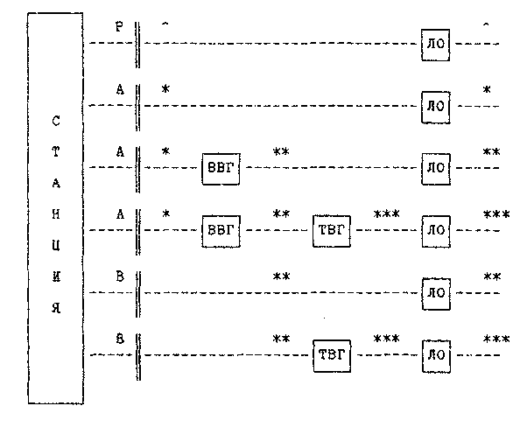
∧ - скорость передачи 1024 кбит/с;
* - скорость передачи 2048 кбит/с;
** - скорость передачи 6448 кбит/с;
*** - скорость передачи 34368 кбит/с;
BBF - вторичное временное группообразование;
ТВГ - третичное временное группообразование;
ЛО - линейное окончание.

Рисунок А. 1

Аналоговый станционный стык в направлении АИТС

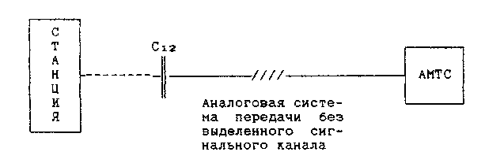
Рисунок А. 2

Станционные стыки к терминалам абонентов

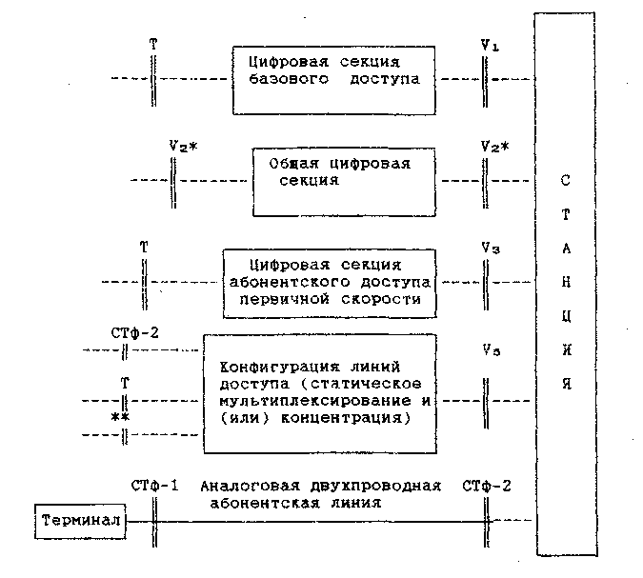
Т - эталонная точка ЦСИО;
ЛО - линейное окончание;
* - необязательные стыки;
** - аналоговые и цифровые доступы для полупостоянных соединений (с ограничениями по сигнализации).

Рисунок А. 3

Станционные стыки для оборудования технической эксплуатации
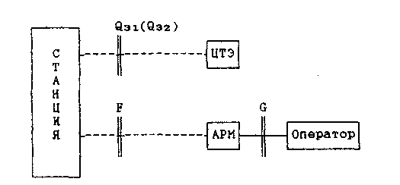
Рисунок А. 4

Станционные стыки с сетью синхронизации

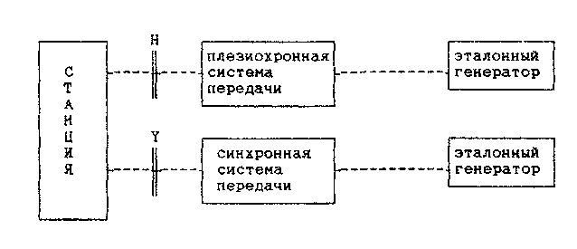
Рисунок А. 5

Стыки с сетями ПД для цифровых станций без функций ЦСИО
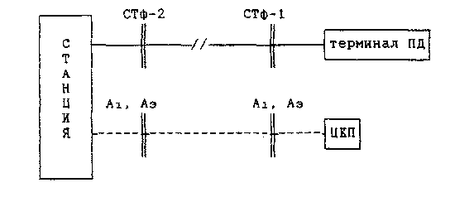
Рисунок А. 6

Станционные стыки
со справочно-информационными
службами
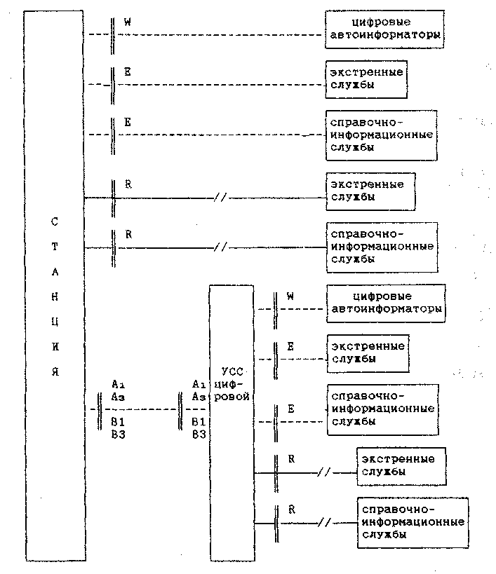
Рисунок А. 7

Приложение Б
Библиография

[1] Рекомендация ИСЭ-Т в. 511 Станционные стыки других станций

[2] Рекомендация МСЭ-Т Q. 512 Станционные стыки для абонентского доступа (Пересмотренная Рекомендация Q. 512)

[3] Рекомендация ИСЭ-Т Q. 513 Станционные стыки для эксплуатации, управления и обслуживания

[4] Руководящий документ Руководящий документ по общегосударственной системе автоматизированной телефонной связи (ОГСТфС). Книги 1 и 2. Утверждены ИВ КС 31 октября 1986г

[5] Рекомендация МСЭ-Т в. 1200 Интеллектуальная сеть

[6] Рекомендация МСЭ-Т I. 412 Интерфейсы " пользователь - сеть" ЦСИО - структура интерфейса и реальные ресурсы доступа

[7] Рекомендация МСЭ-Т G. 704 Синхронные структуры циклов для первичного и вторичного иерархических уровней

[8] Рекомендация МСЭ-Т G. 706 Процедуры цикловой синхронизации и циклического контроля по избыточности (CRC), относящиеся к основным структурам циклов, определенных в Рекомендации G. 704

[9] Рекомендация МСЭ-Т G. 703 Физические и электрические характеристики иерархий цифровых интерфейсов

[10] Рекомендация МСЭ-Т G. 960 Цифровой участок для абонентского доступа к ЦСИО

[11] Рекомендация МСЭ-Т G. 961 Цифровая система передачи по металлическим местным линиям для основного доступа к ЦСИО

[12] Рекомендация МСЭ-Т 1.603 Использование принципов технической эксплуатации для основных доступов на сети ЦСИО

[13] Рекомендация МСЭ-Т Q. 920 Уровень эвена данных интерфейса
ЦСИО "пользователь-сеть", основные пояснения

[14] Рекомендация МСЭ-Т Q. 930 Интерфейс "пользователь-сеть".
Уровень 3 - общие положения

[15] Рекомендация МСЭ-Т G. 962 Цифровая секция доступа на первичной скорости 2048 кбит/с

[16] Рекомендация МСЭ-Т I. 431 Интерфейсы "пользователь-сеть" на
первичной скорости - спецификация уровня 1

[17] Рекомендация МСЭ-Т I. 604 Использование принципов технической эксплуатации для доступов на сети ЦСИО, работающих на первичной скорости передачи

[18] Рекомендация МСЭ-Т I. 430 Интерфейсы "пользователь-сеть" на
базовой скорости - спецификация уровня 1

[19] Рекомендация МСЭ-Т G. 964 V интерфейсы цифровой станции.
V_{5.1} интерфейс (основная скорость 2048 кбит/с) для поддержки сети доступа

[20] Рекомендация МСЭ-Т G.965 V интерфейсы цифровой станции.
V_{5.1} интерфейс (основная скорость 2048 кбит/с) для поддержки сети доступа

[20] Рекомендация МСЭ-Т G. 709 Структура синхронного группообразования

[22] Рекомендация МСЭ-Т I. 463 Использование в цифровой сети интегрального обслуживания (ЦСИО) оконечного оборудования данных (ООД), имеющих интерфейсы, соответствующие Рекомендациям серии V

[23] Рекомендация МСЭ-Т V. 110 Обслуживание оконечного оборудования данных (ООД), имеющего стык серии V, в цифровой сети с интеграцией служб (ЦСИО)

Ключевые слова: доступ, классификация, стык, цифровая станция, канал, хронирование, синхронизация, проверки, электрические характеристики.

